Площадка вблизи дома № 34 по улице Генерала Ивановского
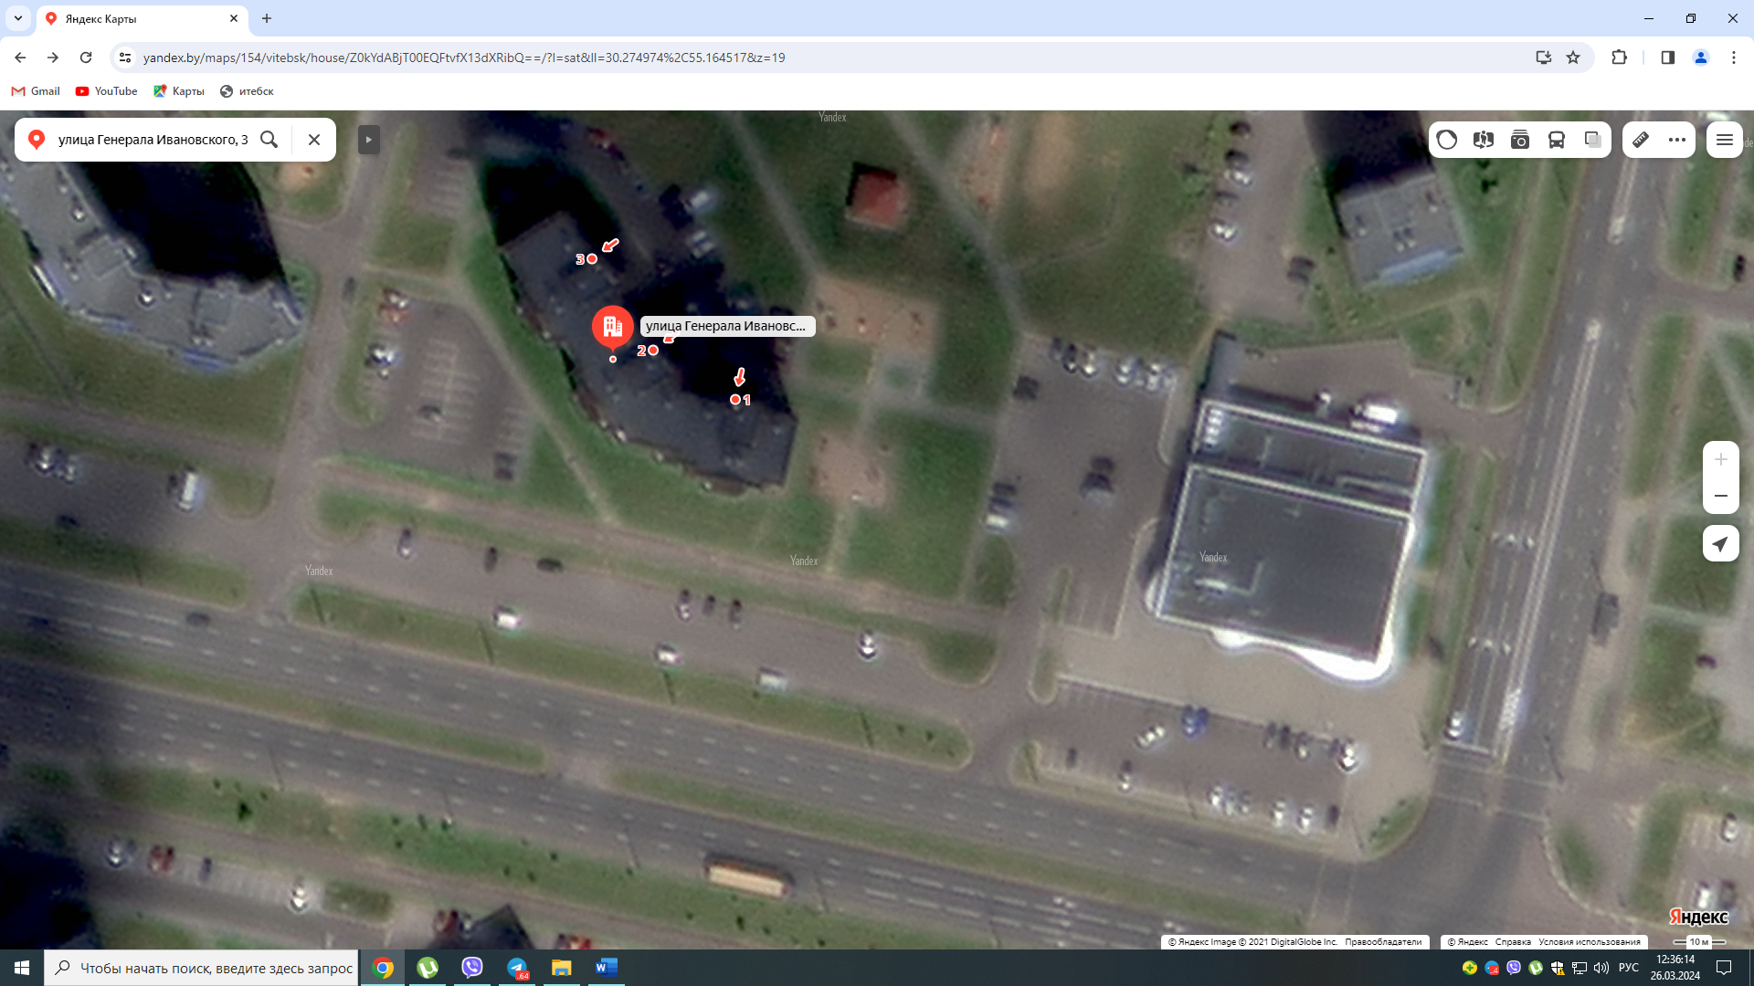
1.
1. Площадка площадью 100 м² для размещения надувного аттракциона.
Площадки в парке 1000-летия Витебска
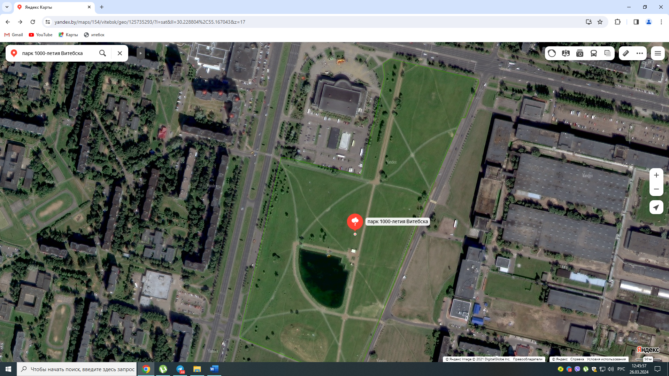
1.
2.
3.
1. Площадка площадью 100 м² для размещения надувного аттракциона;
2. Площадка площадью 100 м² для размещения аттракционов игровой направленности;
3. Площадка площадью 200 м² для размещения комплекса аттракционов.

Площадка вблизи магазина «Копеечка по улице Воинов-Интернационалистов, 11А
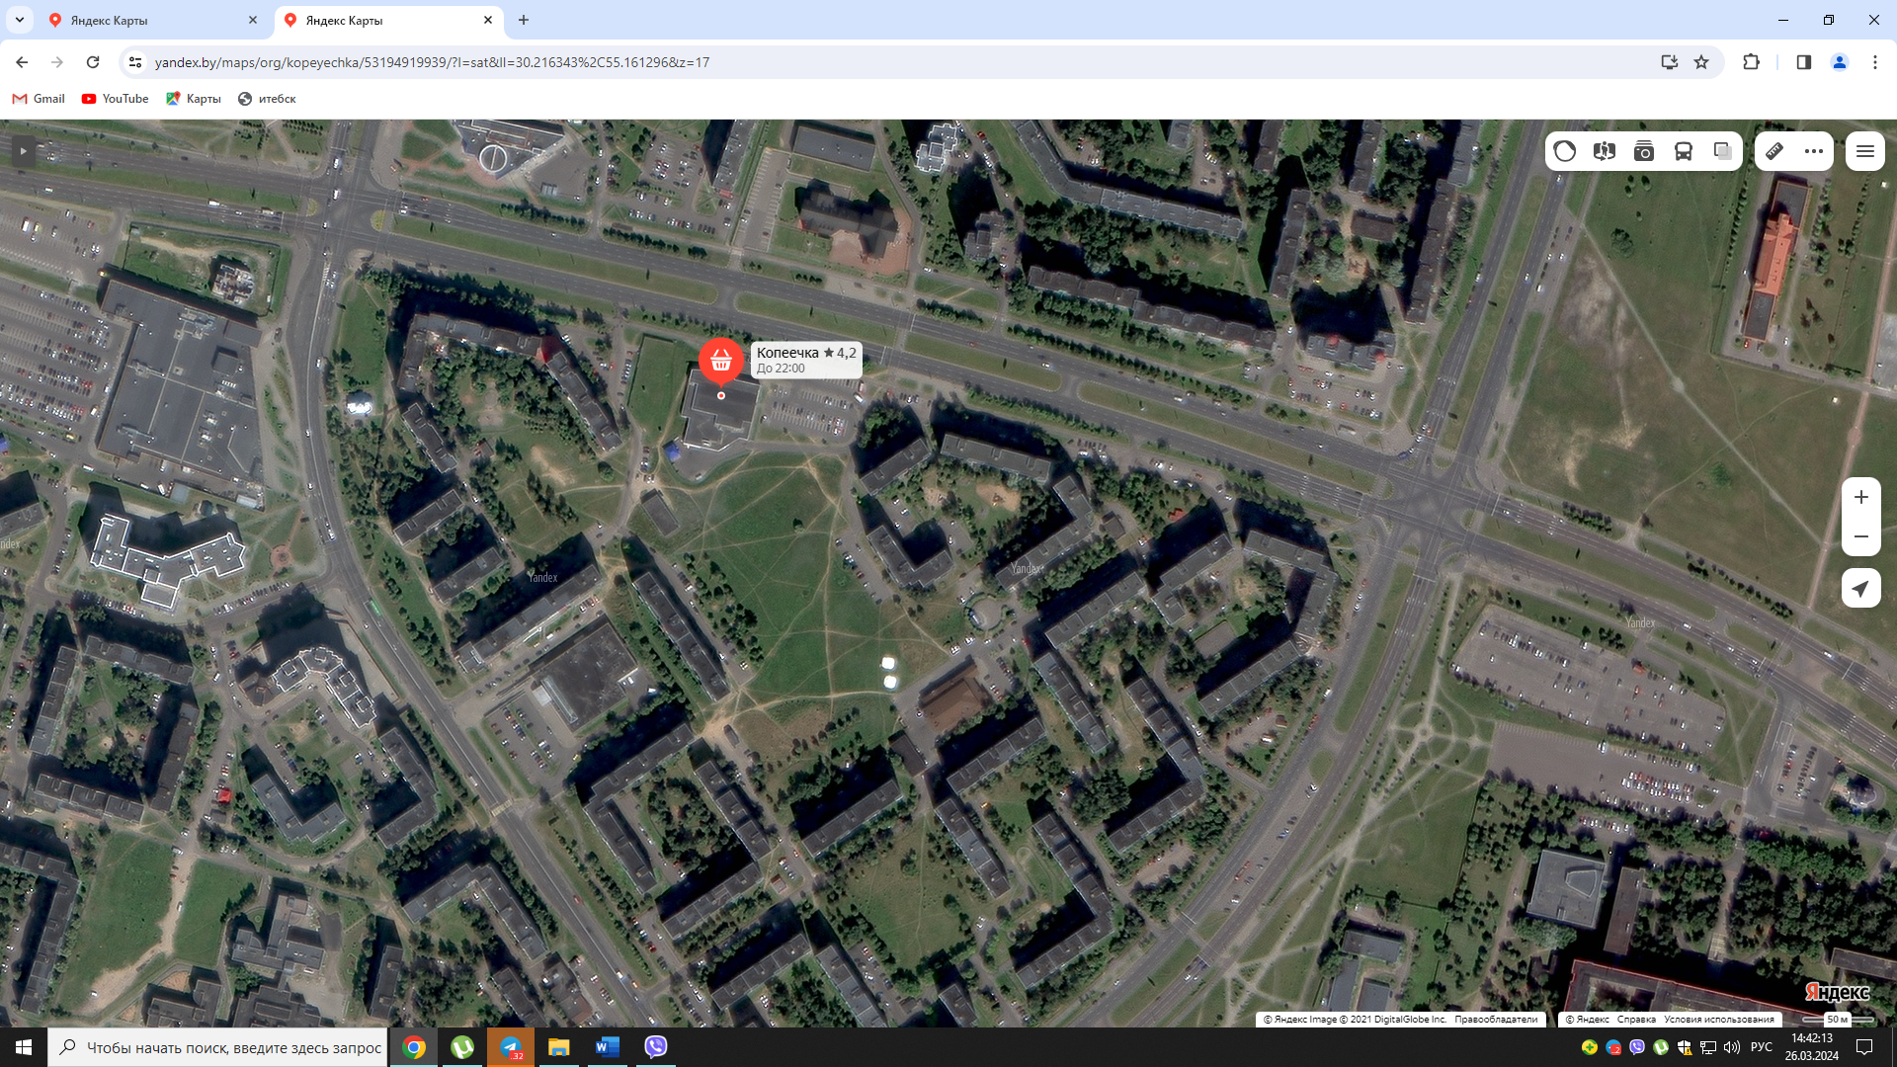
1.
1. Площадка площадью 200 м² для размещения комплекса аттракционов.

Площадка в парке Железнодорожников
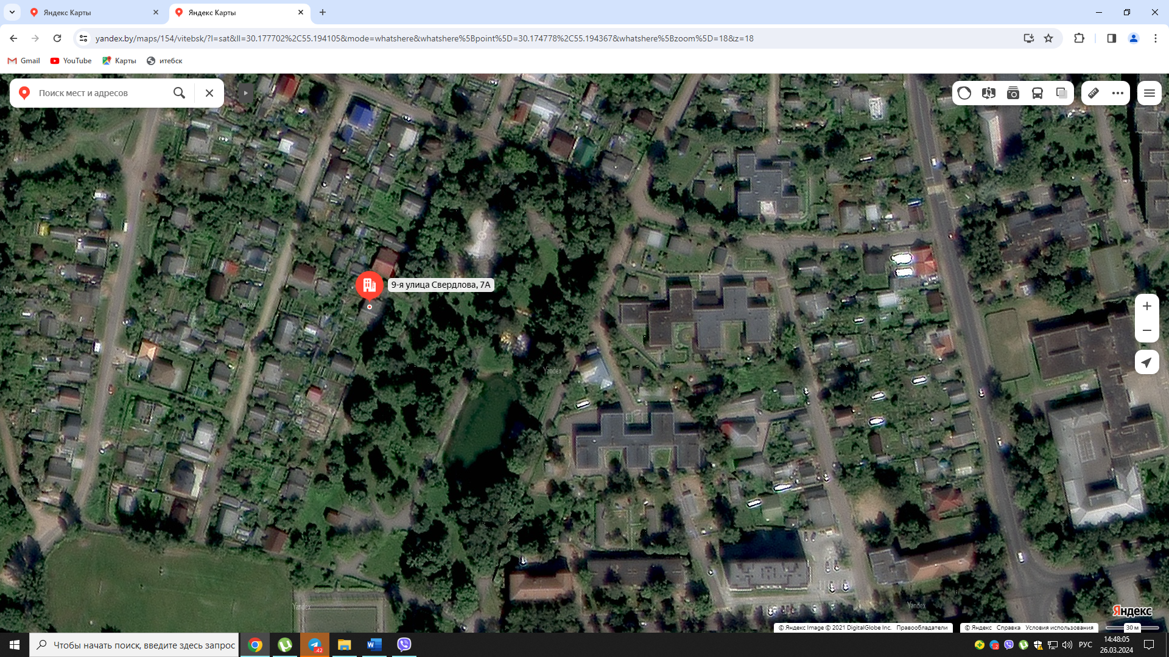
1.
1. Площадка площадью 150 м² для размещения надувного аттракциона.

Площадка в парке Победителей
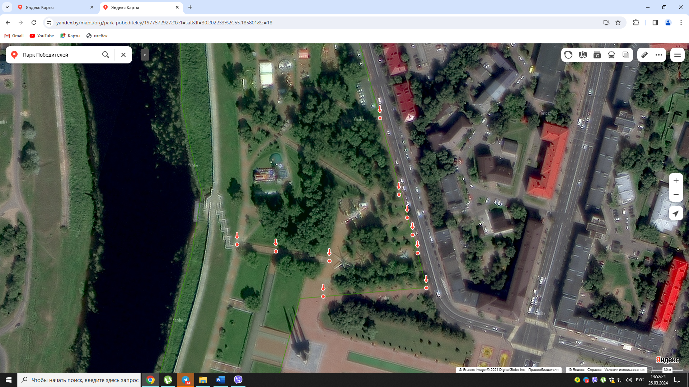
1.
1. Площадка площадью 350 м² для размещения комплекса аттракционов.

